

Hasičský záchranný sbor
Jihočeského kraje



Příručka pro případ ohrožení
na webu Ministerstva vnitra ČR
www.72h.gov.cz
Příručka pro případ ohrožení
na webu Ministerstva vnitra ČR
www.72h.gov.cz
Středové stránky obsahují I.C.E. kartu (seniorskou obálku).
Můžete je vytrhnout a uložit blízko dveří pro potřeby záchranářů.
Varovný signál Všeobecná výstraha
jediný varovný signál v České republice
kolísavý zvuk po dobu 140 vteřin

Důležitá telefonní čísla
Tísňová linka 112
Hasiči 150
Záchranná služba 155
Policie 158
Co? Kdo? Kde?
PRO PŘÍPAD OHROŽENÍ DOMÁCNOSTI A RODINY MIMOŘÁDNOU UDÁLOSTÍ
PLÁN VLASTNÍ PŘIPRAVENOSTI SENIOR

7 s
3 s
4 s
3 s
4 s
140 s

Úvod
Funkční systém přípravy na mimořádné události je podmíněn širokou spoluprací na všech stupních veřejné správy i podnikatelského a neziskového sektoru. Je důležité uvědomit si, že nelze mluvit o efektivním systému bez aktivního zapojení samotného obyvatelstva. Aktivní role jednotlivce při své vlastní ochraně je při prevenci i při vzniku mimořádné události nezastupitelná.
Bezpečnost a připravenost jsou důležité v každém věku. Díky tomuto plánu si můžete jednoduše promyslet, co dělat v případě mimořádné události – například při požáru, povodni, výpadku elektřiny nebo jiném nebezpečí. Plán Vás provede tím, jak se připravit doma, jak si nachystat důležité věci a koho v případě potřeby kontaktovat. Vyplněný plán si uložte na snadno dostupné místo a seznamte s ním i svou rodinu nebo sousedy. Seniorskou obálku umístěte v blízkosti vstupních dveří pro potřeby záchranářů. Příprava vám pomůže zachovat klid a lépe zvládnout náročné situace.
Nezapomeňte, že přemýšlení dopředu je tou nejlepší ochranou, a že i malá příprava může v kritických chvílích zachránit zdraví nebo život.
Vyplňte i základní informace, které by pro Vás mohly být v případě potřeby důležité. Stresové situace mohou mít za následek zapomenutí i základních věcí, raději si je zapište.
Nikdy neupřednostňujte vlastní plán, pokud je v rozporu s aktuálními doporučeními příslušných státních orgánů.

Tento plán neplní funkci příručky. Pokud si nejste v některých oblastech jistí svými znalostmi, navštivte prosím webové stránky projektu „72hodin“, Krizový portál Jihočeského kraje, nebo web Hasičského záchranného sboru ČR. Příslušníci Hasičského záchranného sboru Jihočeského kraje se také pravidelně účastní akcí pro veřejnost, nebojte se jich zeptat na jakoukoliv otázku týkající se bezpečnosti.
Hrozby v našem okolí
Klíčovým prvním krokem v připravenosti na mimořádné události je pochopení nebezpečí, které se ve Vašem okolí vyskytují. Základem připravenosti občana je schopnost správně reagovat na různé druhy hrozeb, a to i na ty, se kterými se ještě nesetkal.
Každý z nás žije v jiném prostředí – někdo u řeky, jiný v domě na kopci nebo v bytě ve městě. Proto je důležité si uvědomit, jaká konkrétní nebezpečí mohou hrozit právě Vám. Níže najdete seznam nejčastějších mimořádných událostí. Zaškrtněte si ty, které by se mohly stát ve Vašem okolí a rozepište je. Můžete si také připsat další, pokud víte o jiném nebezpečí.
☐ Povodeň, jak nás zasáhne: …………………………………………………………………
☐ Požár v domě nebo bytě, jak vznikne: ……………………………………………….
☐ Vichřice nebo silná bouřka, jak nás zasáhne: …………………………………….
☐ Výpadek elektřiny nebo plynu, jak nás zasáhne: .………………………………
☐ Únik nebezpečné látky, odkud: …………………………………………………………
☐ Extrémní mráz nebo horko: ………………………………………………………………
☐ Pád stromu nebo jiného předmětu, kde: .…………………………………………
☐ Jiné (doplňte): ………………………………………………………………………………….
☐ Jiné (doplňte): ………………………………………………………………………………….
☐ Jiné (doplňte): ………………………………………………………………………………….

💡 Tip: Pokud si nejste jisti, jaká rizika Vám hrozí, poraďte se s rodinou, sousedy nebo na obecním úřadě. Pomohou Vám posoudit situaci.

Rodinní příslušníci
Na další straně si můžete vyplnit důležité kontakty na osoby, které Vám mohou pomoci v případě mimořádné události.
V případě vzniku mimořádné události všem z Vaší rodiny předejte dostatek informací o své situaci, zdravotním stavu, kde se nacházíte, kde se budete nacházet a jak s Vámi mohou být v kontaktu. To, že budou všechno vědět, je uklidní a může pomoci i v případě odloučení jednotlivců od zbytku rodiny.
Další důvěryhodné osoby
Určete si osoby, kterým důvěřujete. V případě mimořádné situace Vám mohou pomoci ve sloučení s rodinou, mohou Vás odvést k praktickému lékaři, nebo Vám pomoci se zásobováním během mimořádné události.
V případě lokálních mimořádných situací, kdy může být zasažena komunikační infrastruktura, se na tuto osobu mohou obracet Vaši blízcí s žádostí o informace.
Uveďte osoby v blízkosti Vašeho domova, které Vám mohou pomoci v místě bydliště (například při karanténě, nebo lokální mimořádné události). Uveďte i osoby, které žijí dál od Vašeho bydliště, mohli by Vám pomoci v případě větších mimořádných událostí, při kterých je nutné opustit okolí místa bydliště.
Ujistěte se, že tuto osobu znají všichni členové domácnosti, a že osoba Vám bude ochotna pomoci.

Promluvte si s rodinou o osobách, které považujete za důvěryhodné a seznamte je spolu. Dbejte zvýšené opatrnosti.

Důležité kontakty
Čísla tísňového volání jsou uvedena na přebalu plánu.
V případě vzniku neočekávané situace je vždy dobré mít po ruce seznam důležitých telefonních čísel. Váš telefon se může vybít a budete si muset zavolat od souseda, nebo zkrátka zapomenete – i to se stává. Níže si je můžete vyplnit a mít je tak kdykoliv připravené.
Vztah (dcera apod.) | Jméno | Telefon
_____________ | _____________ | _____________
_____________ | _____________ | _____________
_____________ | _____________ | _____________
_____________ | _____________ | _____________
_____________ | _____________ | _____________

 | Jméno | Telefon
Důvěryhodný soused | _____________ | _____________
Důvěryhodný soused | _____________ | _____________
Důvěryhodná osoba mimo obec | _____________ | _____________
_____________ | _____________ | _____________
_____________ | _____________ | _____________

💡 Tip: Některé mobilní telefony nabízejí možnost rychlého rozeslání předpřipravené zprávy na určené kontakty. Promluvte si o tom s blízkými.
Léky a zdravotní pomůcky
Ve stresu nebo během mimořádné události se snadno zapomíná, proto je důležité mít své léky a zdravotní potřeby připravené předem a myslet na ně. Zde si můžete zapsat seznam léků, které pravidelně užíváte spolu s dávkováním a informací, kde se nachází. Při vyplňování dbejte rad svého lékaře.
Pokud budete muset ve spěchu opustit místo bydliště, pomůže Vám seznam zjistit co si vzít s sebou, nebo upozornit odpovědné osoby na potřebu konkrétních léků a zdravotní pomůcky.
Název léku/pomůcky | K čemu je potřeba | Předepsané dávkování | Kde jsou uloženy
____________ | _____________ | _____________ | _____________
____________ | _____________ | _____________ | _____________
____________ | _____________ | _____________ | _____________
____________ | _____________ | _____________ | _____________
____________ | _____________ | _____________ | _____________
____________ | _____________ | _____________ | _____________
____________ | _____________ | _____________ | _____________
____________ | _____________ | _____________ | _____________

Zde vyplňte kontakt na Vašeho praktického lékaře:
_________________________________________________________

💡 Tipy: Pravidelně si kontrolujte expiraci léků dle jejich přebalu. Uchovávejte léky v původním obalu, ideálně s příbalovým letákem. Mějte připravenou malou lékárničku i do evakuačního zavazadla (základní léky, náplasti, dezinfekce).
Kontaktní údaje na subjekty, které mohou pomoci
Místní samospráva
Úřad | Telefonní kontakt | Adresa
____________ | _____________ | _____________
____________ | _____________ | _____________
V případě mimořádné události Vám pomůže i místní samospráva. Na malých obcích přímo starostové, obce s rozšířenou působností pak mají i své referenty krizového řízení a odbory sociálních věcí. Krajský úřad v případě potřeby zřizuje infolinky, které zveřejňuje na svém webu www.kraj-jihocesky.cz. Obecní úřady jsou schopny zprostředkovat i nouzové ubytování, pokud budete zasaženi mimořádnou událostí.

Majitel nemovitosti
Jméno | Telefonní kontakt | Adresa
_____________ | _____________ | _____________
V případě mimořádné události je někdy nutné uvědomit majitele nemovitosti. Zapište si kontaktní údaje, pokud nejste majitelem Vy.

Pojišťovna
Název | Telefonní kontakt | Předmět pojištění | Číslo smlouvy
_____________ | _____________ | ____________ | _____________
_____________ | _____________ | ____________ | _____________
_____________ | _____________ | ____________ | _____________
Po odeznění mimořádných událostí je někdy potřeba kontaktovat pojišťovnu z důvodu pojistného plnění.
Havarijní, technické a dodavatelské služby a firmy
V případě technických závad se můžete obrátit například na svého dodavatele elektrické energie nebo v jiných případech například kontaktovat havarijní službu při poruše vodovodu a podobně.
 | Telefonní kontakt | Číslo smlouvy
Voda | _____________ | _____________
Elektřina | _____________ | _____________
Plyn | _____________ | _____________

Humanitární a nestátní neziskové organizace
Český červený kříž OS ČB; 387 318 520; ošacení, zprostředkování humanitární pomoci
Linka důvěry České Budějovice; 387 313 030; psychická podpora, poradenství v těžkých situacích
Diecézní charita České Budějovice; kontakty na webu: www.dchcb.cz, sociální pomoc, materiální pomoc
ADRA, o.p.s., +420 734 795 306; humanitární pomoc; materiální pomoc; psychosociální pomoc
Člověk v tísni, o.p.s.; 770 600 800; humanitární pomoc

Další důležité kontakty
___________________________________________________________
___________________________________________________________
___________________________________________________________

💡 Tip: Požádejte někoho z rodiny o pomoc s vyplněním kontaktů.

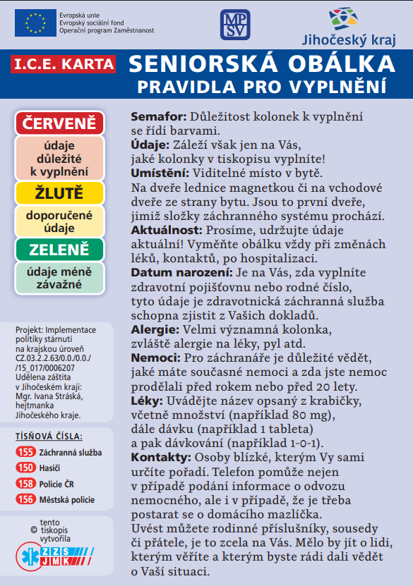

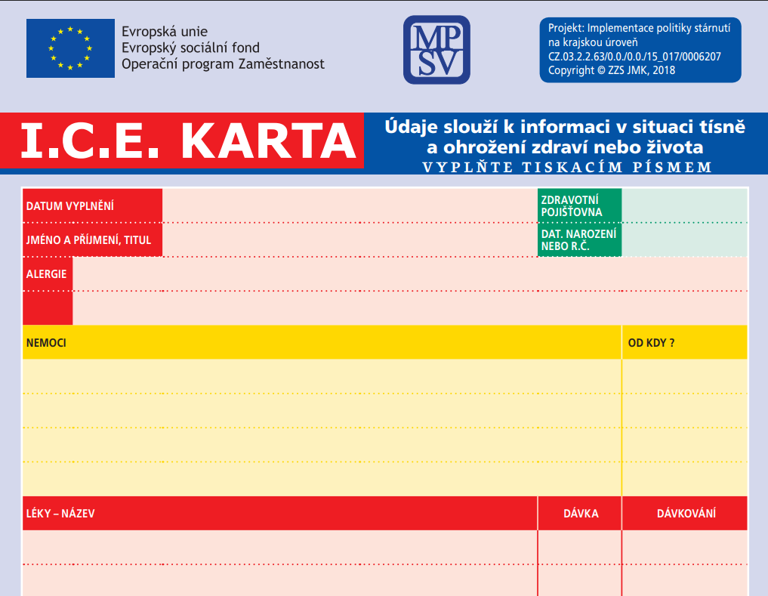

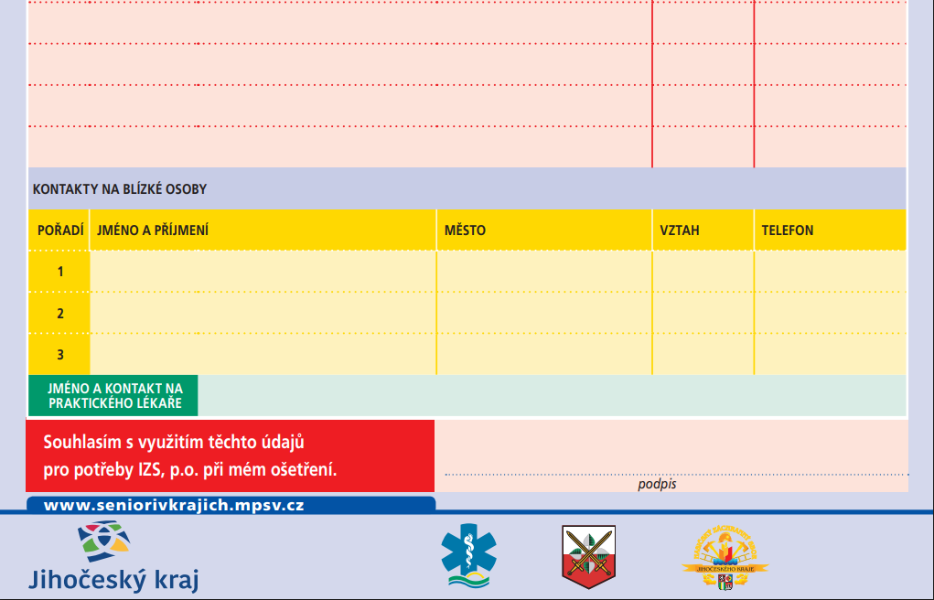

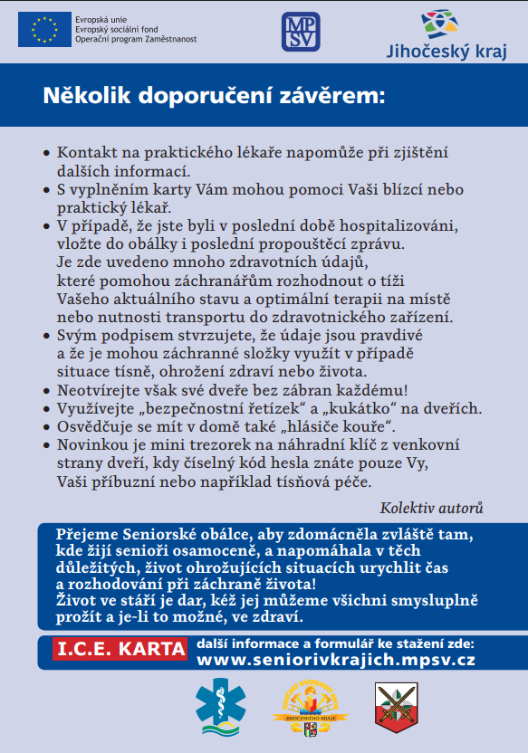

Zásoby pro mimořádné události
Níže uvedený seznam si můžete snadno upravit dle vlastních potřeb a zájmu. Jedná se o všeobecné doporučení obyvatelstvu. U některých položek je nezbytné kontrolovat jejich datum spotřeby, při blížícím se datu je doporučujeme spotřebovat a nahradit novými. Počítejte s množstvím pro všechny členy domácnosti na minimálně 72 hodin.
Zásoby Mám je k dispozici?
Evakuační zavazadlo ☐
Balená pitná voda (minimálně 3 l/den) ☐
Trvanlivé potraviny konzumovatelné i za studena ☐
Hasicí přístroj ☐
Lékárnička a potřebné léky na týden ☐
Dezinfekční prostředek na ruce ☐
Přenosné rádio a svítilna + baterie ☐
Mobilní telefon s nabíječkou ☐
Kapesní nůž a nářadí pro základní opravy ☐
Plynový vařič, svíčky, sirky, zapalovač ☐
Spací pytel/teplá deka ☐
Toaletní papír a hygienické potřeby ☐
Hotovost ☐
Nádoby na vodu (uzavíratelné) ☐
Zálohované smlouvy ☐
Nabitá powerbanka/baterie ☐
Pevná lepicí páska ☐
Pytle na odpadky ☐
Náhradní zdroj tepla ☐
Krmivo pro domácí zvířata ☐
Nádrž v autě aspoň na 100 km ☐
________________________________________________________
Seznam potravin a data spotřeby
V některých situacích nemusí být potraviny lehce a běžně dostupné. Může být složité se do obchodu dostat nebo bude zboží nedostatek. Pro takové případy je lepší se postupně připravit, ideálně na týden a delší dobu, minimálně však na prvních 72 hodin. Je třeba myslet na možný výpadek elektrické energie a tím nemožnost potraviny uvařit nebo přechovávat v lednici.
Příprava může být velmi jednoduchá, například vždy mít nějaké trvanlivé potraviny, které běžně konzumujeme a průběžně je doplňovat. Můžete si také vytvořit přímo samostatné zásoby, které budete mít uložené zvlášť a určené pouze pro mimořádné události.
Vždy myslete na dostatečnou zásobu pitné vody, kterou budete moci využít i při přípravě potravin.
Níže uvedená tabulka Vám může pomoci udržovat přehled o množství a datu spotřeby potravin s dlouhou dobou trvanlivosti. Před vypršením data je můžete zkonzumovat a doplnit jinými, tím zamezíte zbytečnému plýtvání.
Položka | Množství | Datum spotřeby | Poznámka
Např. Konzerva – vařené vepřové | Např. 10x150g | Např. 1.1.2028 | Např. Kombinovat s konzervou rajčat
_____________ | _____________ | _____________ | _____________
_____________ | _____________ | _____________ | _____________
_____________ | _____________ | _____________ | _____________
_____________ | _____________ | _____________ | _____________

Ukrytí v době míru
Ukrytí je jedním z nejvýznamnějších opatření ochrany obyvatelstva, k jeho zefektivnění můžete přispět tak, že se na něj předem připravíte. Vytipujte si nejvhodnější místo k ukrytí ve Vašem bydlišti a promyslete si, jak toto místo zodolnit.

Hasičský záchranný sbor České republiky doporučuje využívat k ukrytí ochranné prvky budov, ukrýváme se tedy v nejbližší zděné budově. Nejpravděpodobnějším důvodem k ukrytí je v České republice havárie s únikem nebezpečných látek, proto využíváme vyšší patra budov na závětrné straně, ve výšce je koncentrace nebezpečných látek nižší. Odlišně se ukrývá například během silného větru nebo tornáda, tehdy je vhodné využít místnosti bez oken, ideálně vnitřní části budov nebo sklepy.

K ukrytí přistupujeme po zaznění varovného signálu Všeobecná výstraha, což je jediný varovný signál v ČR. Vyznačuje se kolísavým tónem sirény.

Ukrýváme se, pokud je to možné, v místnostech s nejmenším množstvím otvorů a oken. Podstatné je určit hrozící nebezpečí a co nejvíce ho odstínit, ať už zdmi, výškou, nebo zemí. Vyvarujte se situacím, které by výs mohli ještě více ohrozit, při riziku zaplavení sklepa ho v žádném případě nevyužívejte.
Pro případ zaznění Všeobecné výstrahy si můžete níže překontrolovat základní činnosti při ukrytí. Vhodnou místnost si vytipujte dopředu.

Budeme se ukrývat v _________________________________
Máme k dispozici pitnou vodu a potraviny? ☐
Jsme všichni ukrytí? ☐
Vypli jsme všechna zařízení na spalování paliv? ☐
Utěsnili jsme všechny otvory a okna? ☐
Vypnuli jsme ventilaci? ☐
Máme nabitý mobilní telefon? ☐
Máme spuštěnou Českou televizi nebo Český rozhlas? ☐
Evakuace
V případě nařízení evakuace jsou občanům předávány informace o nástupních místech do evakuačních autobusů (pokud není k dispozici vlastní vozidlo), určených evakuačních trasách a přijímacích střediscích do kterých by se evakuované osoby měli dostavit.
V případě, že si evakuované osoby nemohou zajistit vlastní ubytování, je jim v přijímacím středisku ubytování přiděleno.
Pokud žijete v zóně havarijního plánování jaderné elektrárny Temelín, máte postup evakuace detailně popsán v příručce, která je součástí kalendáře distribuovaného společností ČEZ přes obecní úřady.

Při evakuaci dodržujte pokyny příslušných orgánů!
Ještě před její realizací se připravte na její průběh!

Máme informace o aktuální situaci a pokynech úřadů. ☐
Víme, jak a kdy se budeme evakuovat (autem/autobusem). ☐
V případě odjezdu vlastním vozidlem máme dostatek paliva. ☐
Známe určené evakuační trasy a jejich dostupnost. ☐
Máme připravena evakuační zavazadla (viz. další strana) ☐
Máme dostatečně nabité mobilní telefony. ☐
Vypnuli jsme všechny spotřebiče a uzavřeli hlavní přívody. ☐
Uhasili jsme oheň v kamnech nebo krbu. ☐
Zavřeli jsme okna a dveře, vypneme ventilaci a klimatizaci ☐
Stále sledujeme pokyny úřadů pro další postup. ☐

Přijímacím střediskem nám bylo určeno ubytování na adrese:

________________________________________________________

Další důležité informace:
________________________________________________________
Evakuační zavazadlo
Evakuační zavazadlo je přenosná taška nebo batoh, který obsahuje nezbytné předměty a zásoby, které mohou být potřebné v případě náhlé evakuace z domova. Slouží k tomu, aby osoba měla při ruce vše důležité pro přežití a základní pohodlí během prvních dnů po evakuaci, než bude možné získat další pomoc nebo se vrátit domů. Obsah evakuačního zavazadla by měl být přizpůsoben individuálním potřebám a okolnostem, ale obvykle zahrnuje vodu, potraviny, první pomoc, hygienické potřeby, oblečení, důležité dokumenty a komunikační prostředky.
Pitná voda ☐
Trvanlivé potraviny ☐
Jídelní potřeby (hrnek, miska, příbor, multifunkční nůž) ☐
Lékárnička a nezbytné léky ☐
Hygienické potřeby (mýdlo, toaletní papír, ručník) ☐
Oblečení vhodné pro aktuální počasí a teplé deky, karimatka ☐
Baterka a náhradní baterie ☐
Telefon a nabíječka pro mobilní telefony ☐
Osobní doklady ☐
Kopie důležitých dokumentů ☐
Peníze v hotovosti, platební karty, cennosti ☐
Kniha nebo menší hra na zabavení se ☐
Malé rádio na baterie ☐
Nabitá powerbanka, náhradní baterie, kabely ☐
Pláštěnka ☐
Brýle, kontaktní čočky (pokud je používáme) ☐

💡 Tip: Pokud si při evakuaci něco zapomenete, nevracejte se, pokud je to nebezpečné, místo toho informujte obsluhu příjímacího střediska.

Zasáhla nás mimořádná událost – kdo nám pomůže?
Mimořádná okamžitá pomoc
V případě potřeby Ministerstvo práce a sociálních věcí umožňuje poskytnutí „Mimořádné okamžité pomoci“ osobám, které postihla vážná mimořádná událost. O tuto a obdobné sociální dávky je možné zažádat prostřednictvím místně příslušné krajské pobočky Úřadu práce České republiky.
Vysoušení zdiva po povodních
Hasičský záchranný sbor Jihočeského kraje v případě potřeby zapůjčuje vysoušeče zdiva obecním úřadům, které tyto prostředky mohou zapůjčit občanům. Pro zapůjčení je tedy třeba se obrátit na příslušný obecní úřad.
Psychosociální pomoc
Psychosociální pomoc je forma podpory zaměřená na obnovu duševního zdraví a sociálních funkcí těch, kteří prošli stresujícími nebo traumatizujícími zkušenostmi. Mimo psychoterapeutů se lze v případě potřeby obrátit i na Linku Bezpečí, Linku seniorů, Bílý kruh bezpečí apod.
Pomoc od neziskových a humanitárních organizací
Různé organizace nabízejí různé formy pomoci v těžkých životních situacích, například Český červený kříž, Diecézní charita, Adra, Středisko pro rodinu a mezilidské vztahy, Linka Důvěry a Diakonie České bratrské církve evangelické.

💡 Tip: Při zasažení mimořádnou událostí zadokumentujte škody, případně někoho požádejte. Fotografie škod se hodí při řešení pojistného plnění.
Spolupracujte na šetření mimořádné události.

Důležité poznámky a informace k probíhající mimořádné události.
Do rámečku můžete zakreslit půdorys Vaší domácnosti a označit hlavní uzávěry energií a vody.
Zakreslit můžete také únikové cesty, místo uložení evakuačního zavazadla, léků a podobně.

